Vágó Csaba
kabinetvezető úr részére
Tárgy: kérelem

Tisztelt Kabinetvezető úr, Kedves Csaba!
A Budaörsi Városi Televízió eszközeinek részbeni korszerűsítéséhez kérünk anyagi segítséget. Televíziónk 2013 óra készít napi műsorokat (sőt napi többet is). Berendezéseinket 2013-ban, az akkor adott önkormányzati támogatásból vásároltuk meg. Ezek technikai színvonala ugyan megfelelő, de a többéves használat során jelentősen leamortizálódtak, több eszköz egyáltalán nem, míg mások csak gazdaságtalanul javíthatóak.
Az Önkormányzat anyagi lehetőségeit figyelembe véve jelentős fejlesztésben természetesen nem gondolkodunk (nagy problémánk, hogy a stúdiónk egy lakótelepi lakásban van, a szomszédok zaja gyakran zavarja a felvételeket, de ezen egyelőre nem tudunk változtatni). Szükséges azonban, hogy a felvételekhez és az utómunkához használt eszközök megbízhatóan működjenek, ezért kérjük most – a 2013-as és a 2003-as fejlesztéshez hasonlóan – finanszírozza az Önkormányzat a mellékelt technikai korszerűsítést. A listában két minimális újítás szerepel, az egyik egy Osmo kamera megvásárlása, amivel a szituatív felvételek képi világa jelentősen javulna, korszerűsödne, a másik pedig a stúdió totál kamerának „távvezérelhetővé tétele”. Eddig ez nem volt megoldott, de nagyon hiányzik, hiszen így az a kamera is teljes értékű lesz, vagyis a stúdiófelvételeink képi világa is „erősödik”.
A táblázatban a jelentősebb eszközöket kiemeltem, minden tételre több ár variációt is mellékelünk (már amit többen is forgalmaznak Magyarországon). Természetesen a legolcsóbbal tervezünk, a most elérhető árak alapján. Fontos azonban megjegyezni, hogy ezek az árak nagyban függnek a forint árfolyamától, így lehet, hogy néhány hónap múlva, amikor – reményeink szerint – megkezdhetjük a beszerzést már drágulnak, egy kicsit „felül kell tervezni” ezeket az összegeket.
Kérem, támogassák elképzeléseinket!
Budaörs, 2018. augusztus 29.
Köszönettel:

Kállai Lajos
főszerkesztő
s.k.

Megnevezés | Leírás | Darab | Bruttó egységár | Bruttó összeg
DJI Osmo+ kamera és kézi stabilizátor | Szituatív riportok forgatásához és ünnepségek közvetítéshez, mozgás közben képileg stabil felvételek készítéséhez. | 1 | 200 000 | 200 000
DJI Osmo akkumulátor 1225 mAh |  | 2 | 15 000 | 30 000
DJI Osmo Universal Mount | Osmo kamerára mikrofon vagy lámpa rögzítésére. | 1 | 9 000 | 9 000
DJI Osmo négyes töltő |  | 1 | 10 000 | 10 000
DJI Osmo 57W töltő adapter |  | 1 | 13 000 | 13 000
DJI Osmo Base | Osmo kamera alapzat. | 1 | 3 000 | 3 000
Micro SD kártya (64 GB) | Osmo kamera felvételének rögzítésére. | 3 | 15 000 | 45 000
Xiaomi Mi A1 okostelefon | Osmo kamera élőképének megjelenítésére (ez lesz a keresője a kamerának). | 1 | 55 000 | 55 000
Nagylátószögű kameraobjektív (használt Canon YH12x4.8IRS) | A 2013-as fejlesztés során vásárolt profi kamera gyári optikája régóta hibásan működik, annak ellenére, hogy 2015-ben garanciában egy újra cserélték. Javítása nem megoldható, mivel új optika az adott kameratípushoz már nincs forgalomban, így egy használt, az adott kamerához jól illeszthető, de a gyárinál jobb minőségű objektív megvételét tervezzük, ezzel a kamera hosszú távon is üzembiztosan használható lesz.  Megj.: Használt optikát csak ezt az egyet találtuk Magyarországon, hivatalos forgalmazótól, akitől számlát kaphatunk! | 1 | 673 100 | 673 100
Kamerastatív (Sachtler 0765 System FSB 8T FT MS) | A régi állványunk leamortizálódott, nem felújítható, a csavarok nem rögzítenek, a kamerát nem tartja meg, bármikor leeshet, mindennapi munkára nem alkalmas, helyette egy új megvételét tervezzük. | 1 | 783 336 | 783 336
Kamera fejlámpa tartozékok  (Manfrotto 244 MINI kar adapterrel, Manfrotto adapter spigot, Swit S-7104 PT kábel) | A régiek elhasználódtak, azokat cserélnénk. | 1 | 35 000 | 35 000
Sennheiser EW 100 ENG G3-A-X | A használt 2 vezeték nélküli mikrofon szettünk kontakt hibás, megbízhatatlan, javítása gazdaságtalan, ráadásul a 4G hálózatok terjedése miatt egyre többször használhatatlanok azok a frekvenciák, amiken dolgoznak, ezért tervezzük a cseréjüket. | 1 | 251 700 | 251 700
Sennheiser EW 122P G3-A-X | Ez egy második vezeték nélküli csiptetős mikrofon, hogy ne csak egy kézi és egy csiptetősünk legyen (jelenleg is ezek vannak, csak elöregedettek). | 1 | 188 700 | 188 700
AKG C555L fejmikrofon | A sportközvetítésekhez használt, a kommentátorokon lévő szett cseréje. | 2 | 45 000 | 90 000
AKG K77 fejhallgató | A stúdiófelvételekhez és a vágáshoz használt fejhallgatók cseréje. | 3 | 15 000 | 45 000
Súgógép monitor kábelezéssel  (Sencor SPV 7011 monitor, HDMI kábel 15m) | A jelenlegi rendszer egy iPad géppel és az ingyenes Teamviewer program segítségével működött, de a felület fizetőssé vált, az éves díj fizetése helyett egy olcsó és biztos megoldásban gondolkodunk. | 1 | 50 000 | 50 000
Maxtor D3 5TB HDD | A műsorok archiválására winchester | 2 | 55 000 | 110 000
MikroTik Router Board 2011UiAS-2HnD-IN | Az élő közvetítéseink fogadására és az internetkapcsolatra használt router cseréje egy gyorsabb, újabb eszközre. | 1 | 40 000 | 40 000
Kameramozgató szett (HT-71 fej, HT-71C1 vezérlővel) | A stúdióban a totál kamera eddig nem volt mozgatható, de szükség lenne rá, ezért tervezzük. | 1 | 22 000 | 22 000
Összesen: |  |  |  | 2 653 836

MELLÉKLETEK
- DJI Osmo+ kamera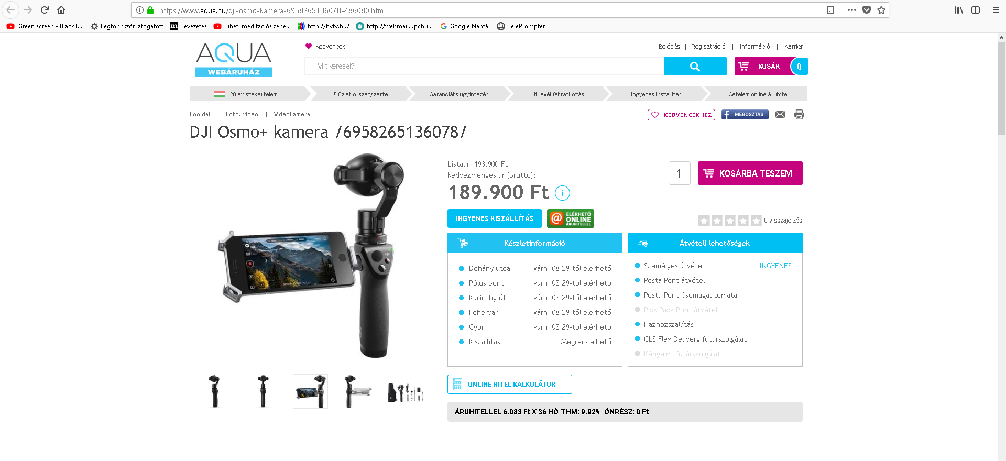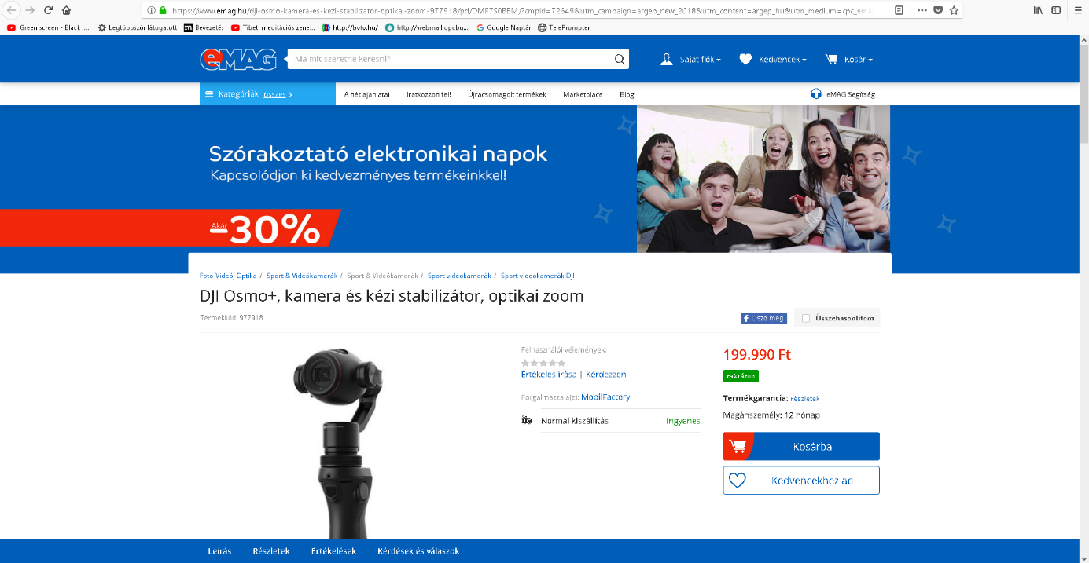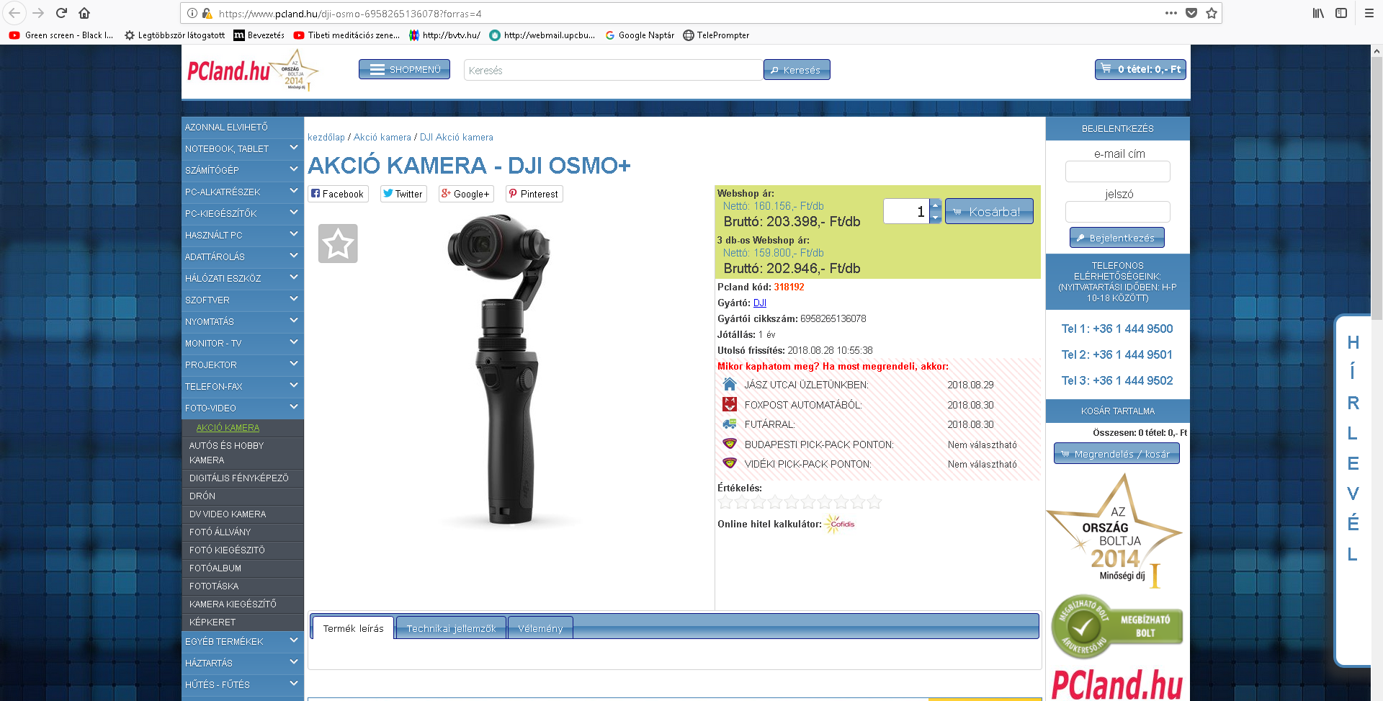

- Sennheiser mikrofon szett
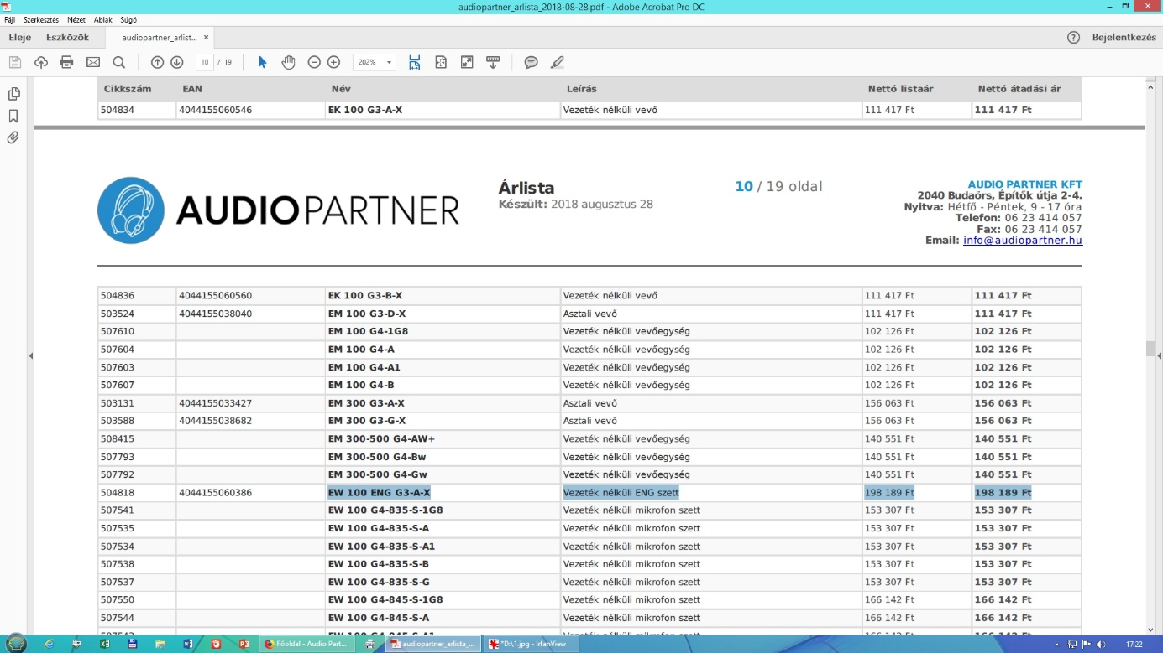

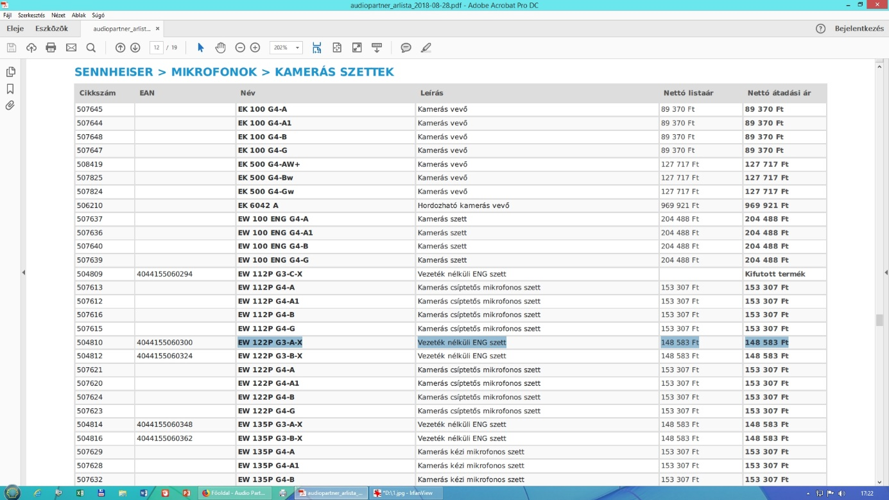

- AKG fejmikrofon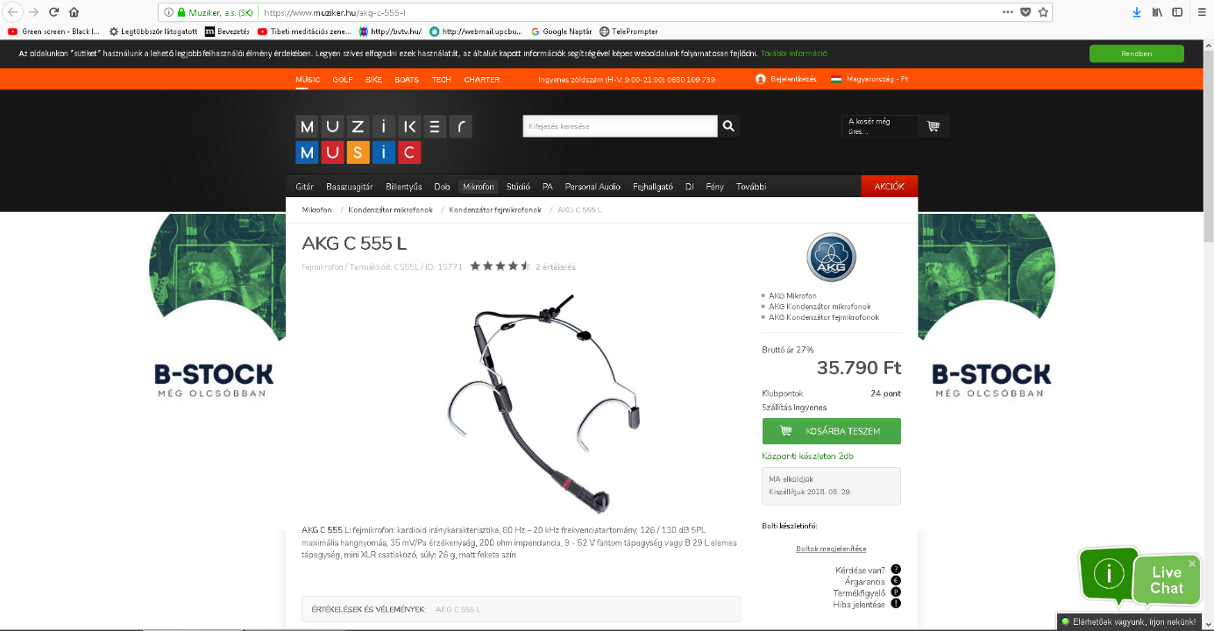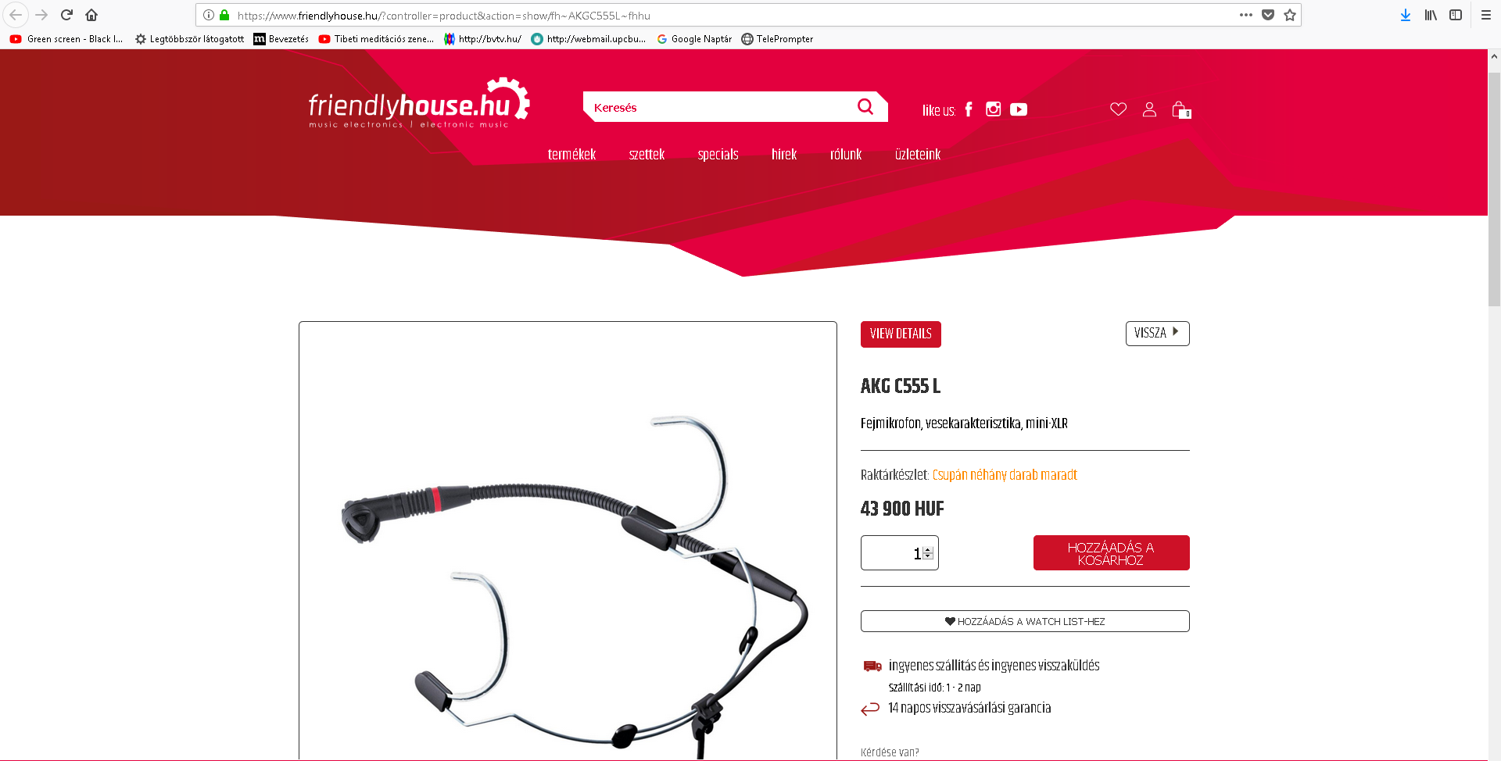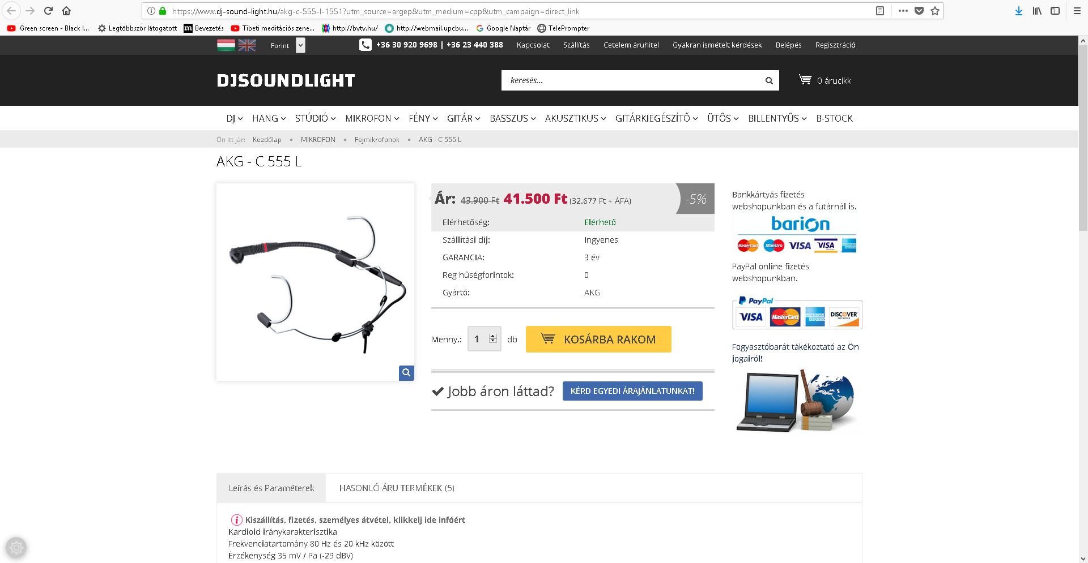

- AKG fejhallgató
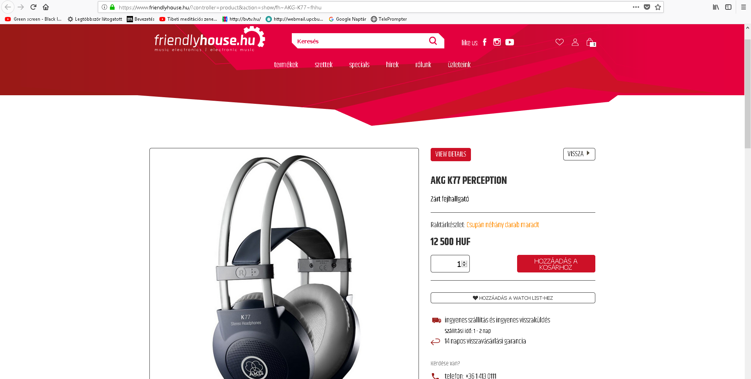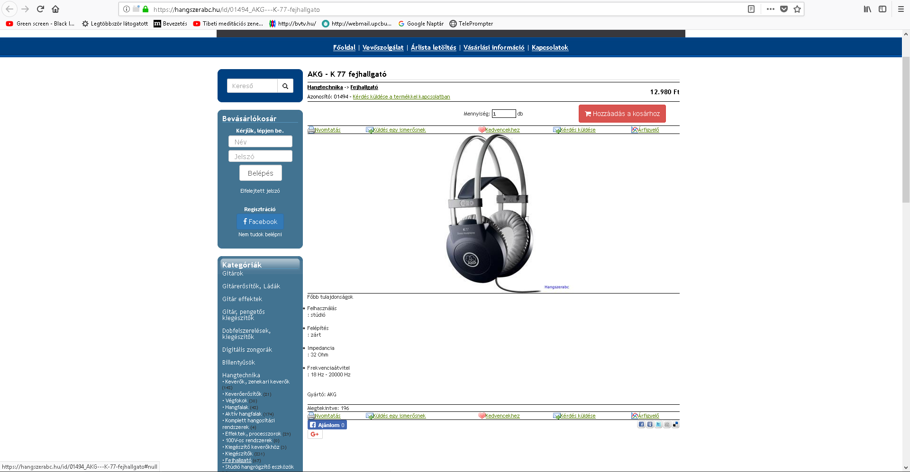

- Súgógép monitor
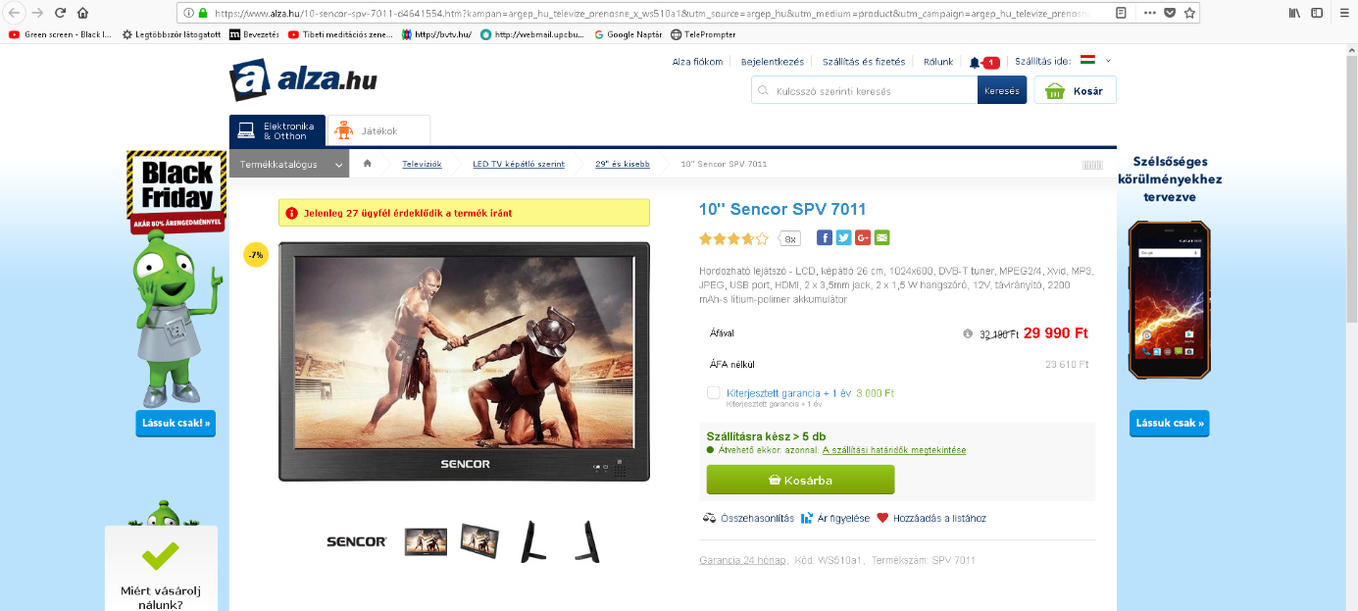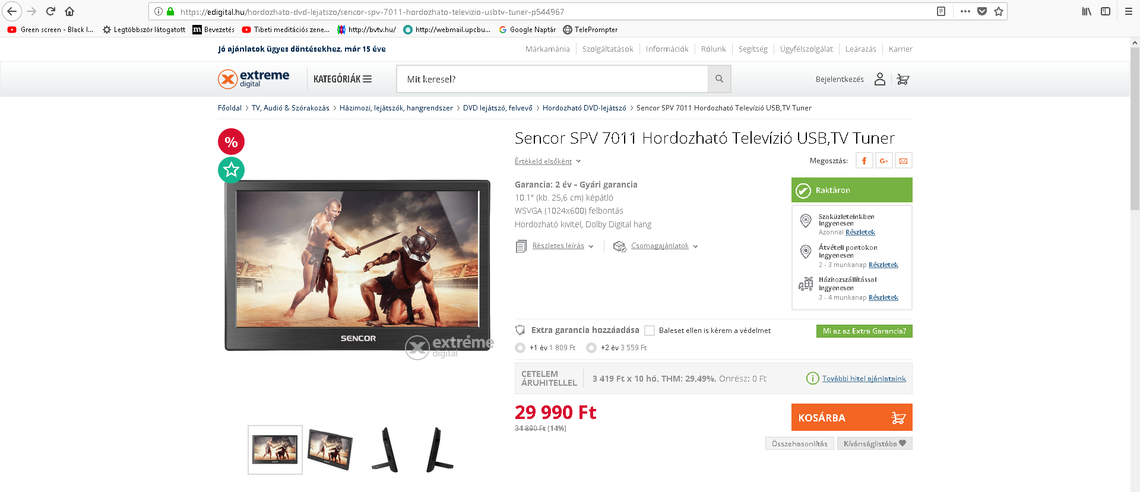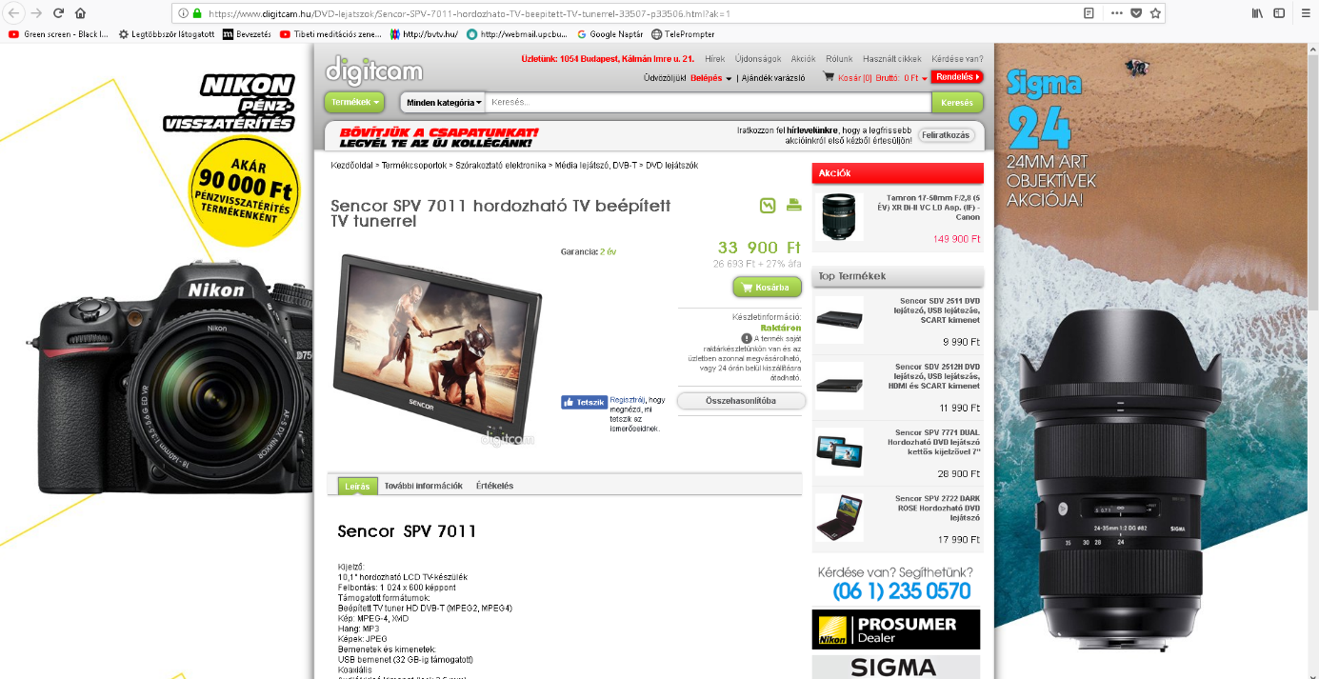
- Maxtor HDD
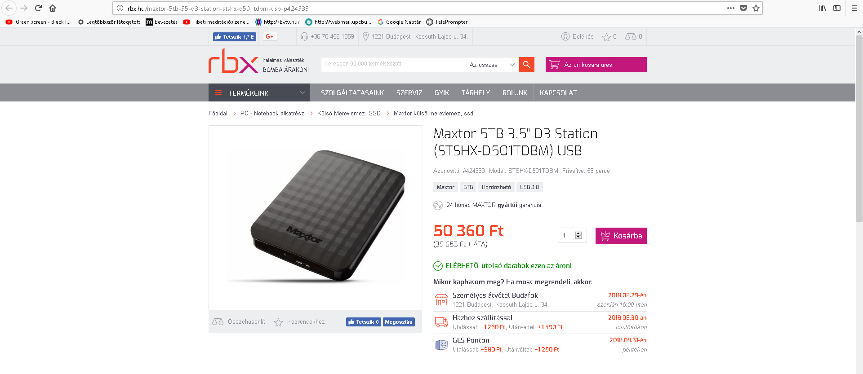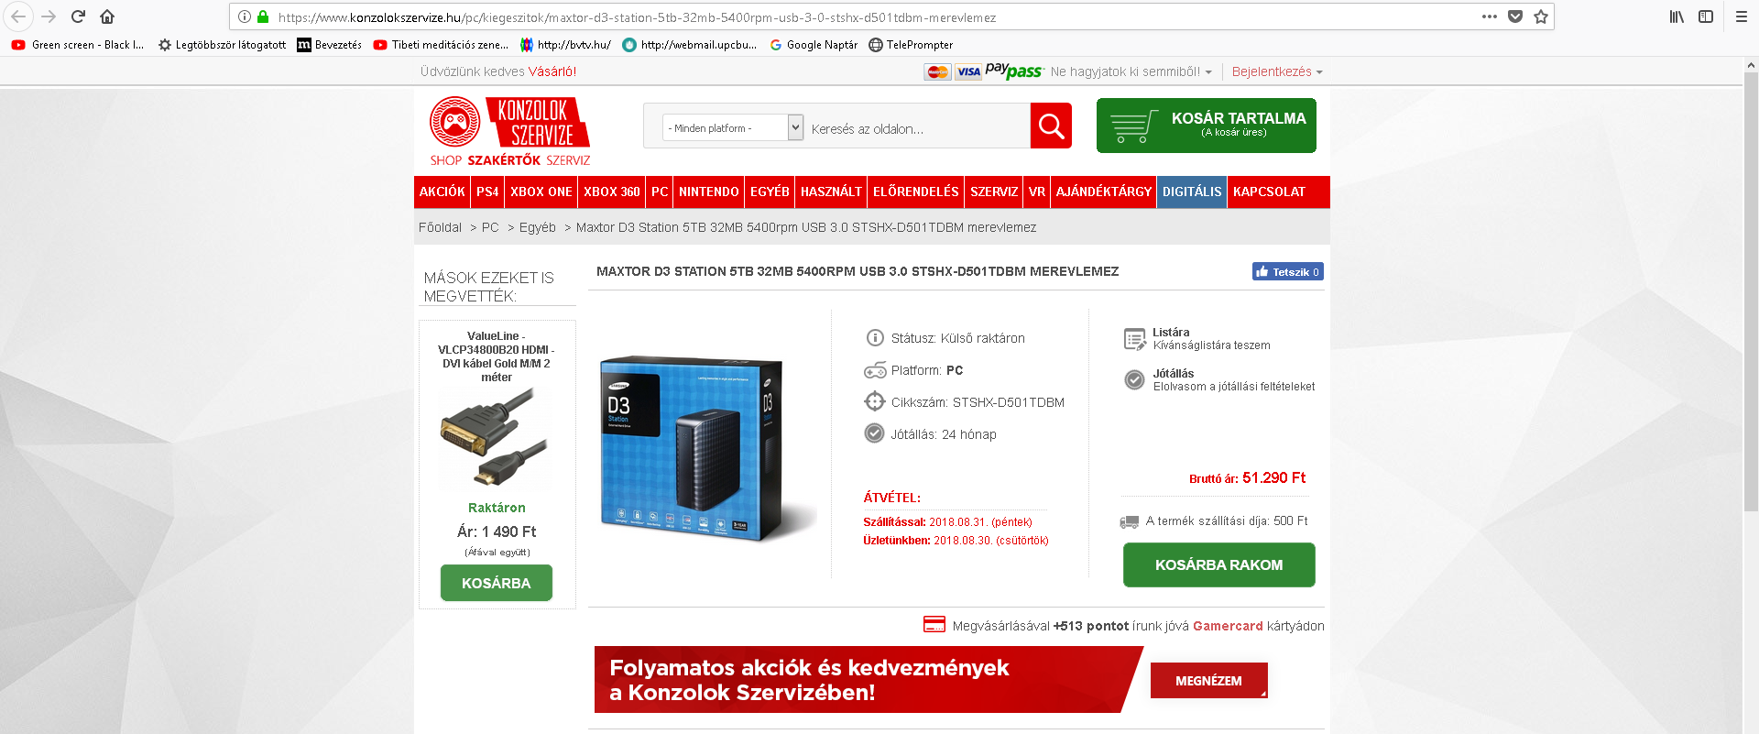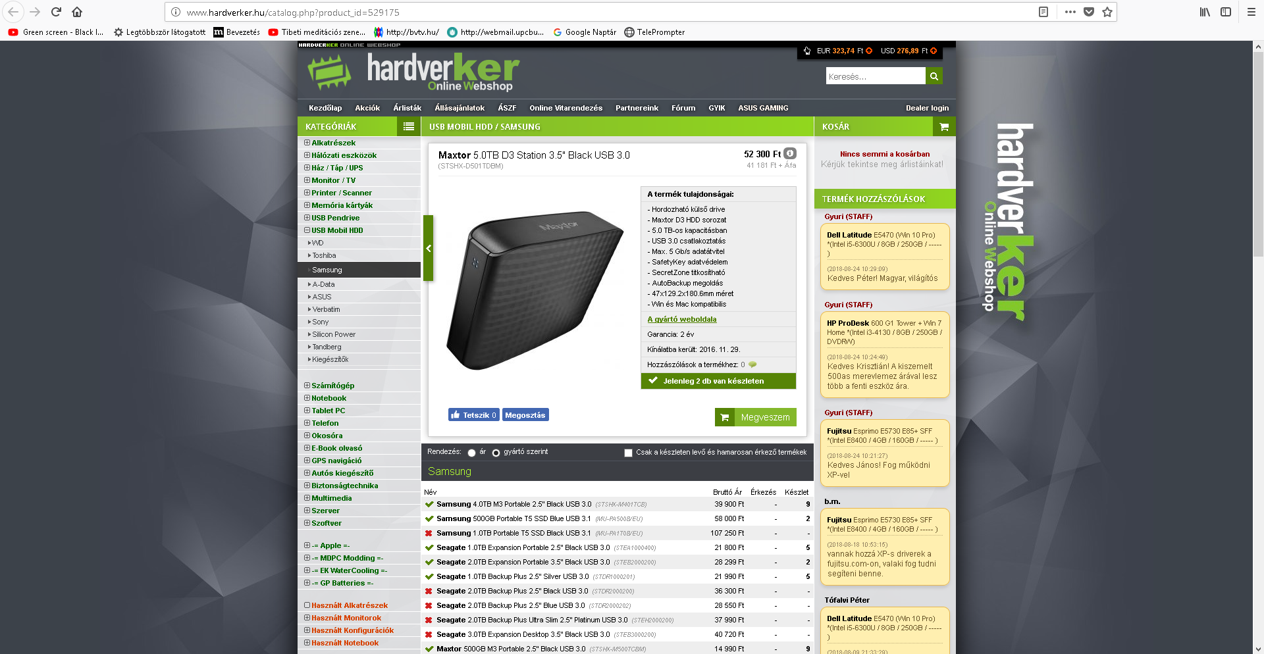
- MikroTik Router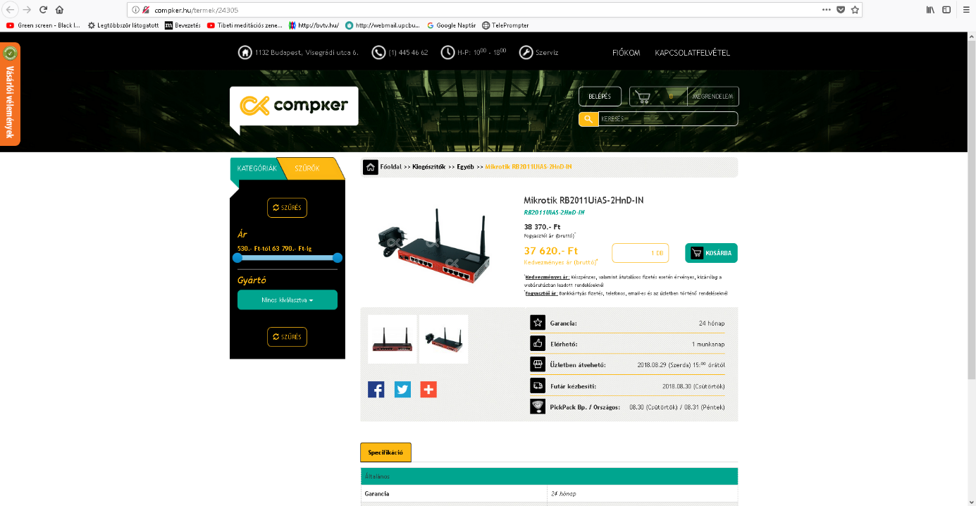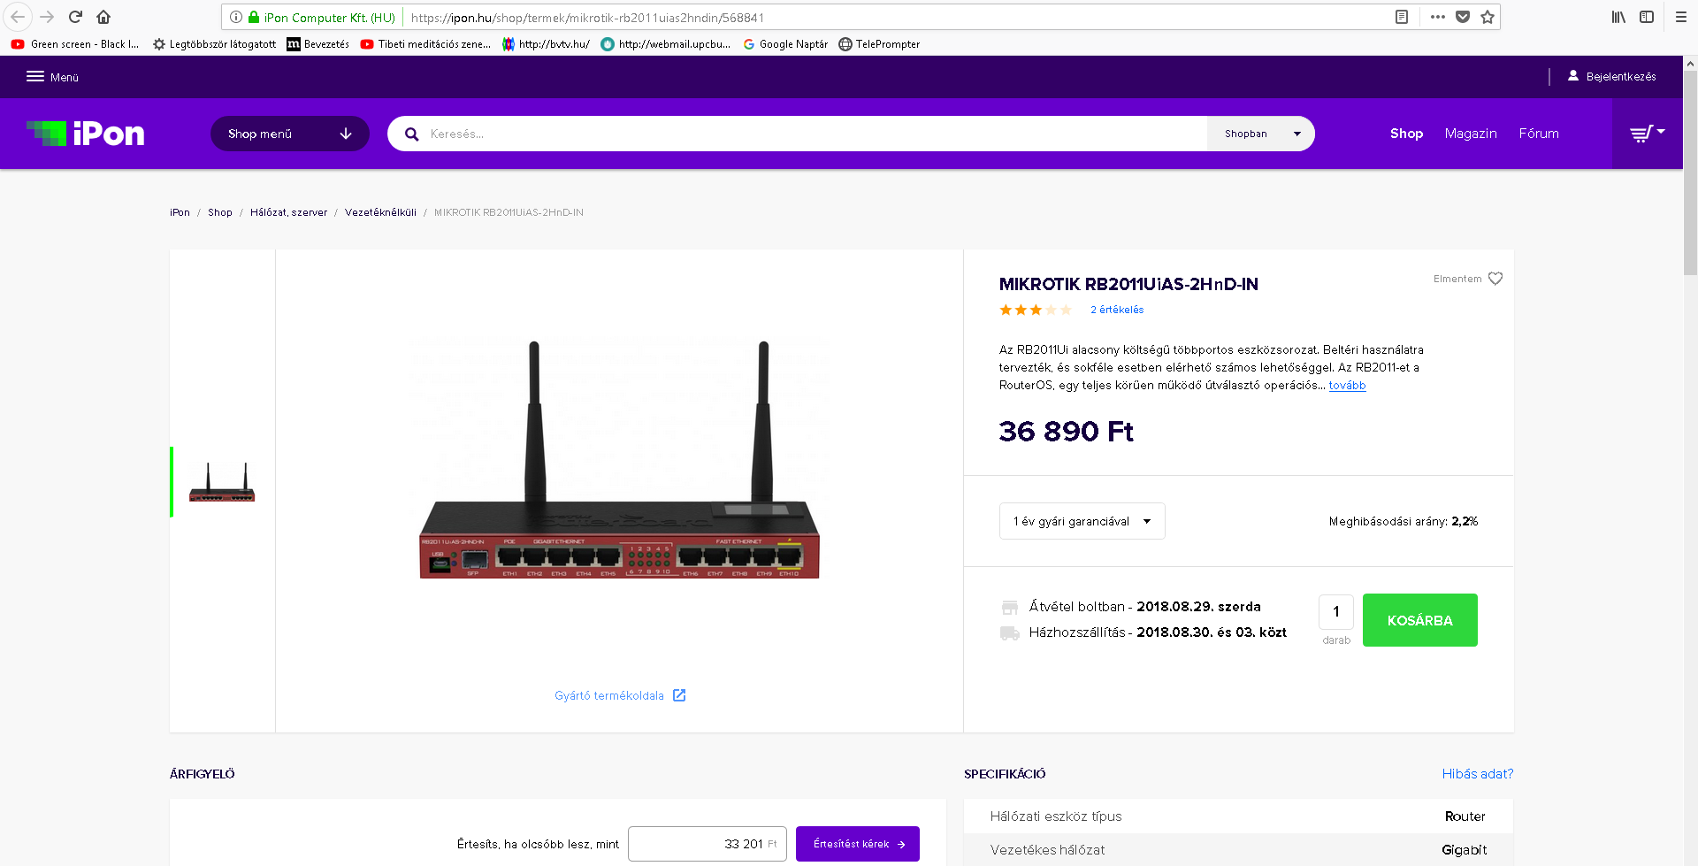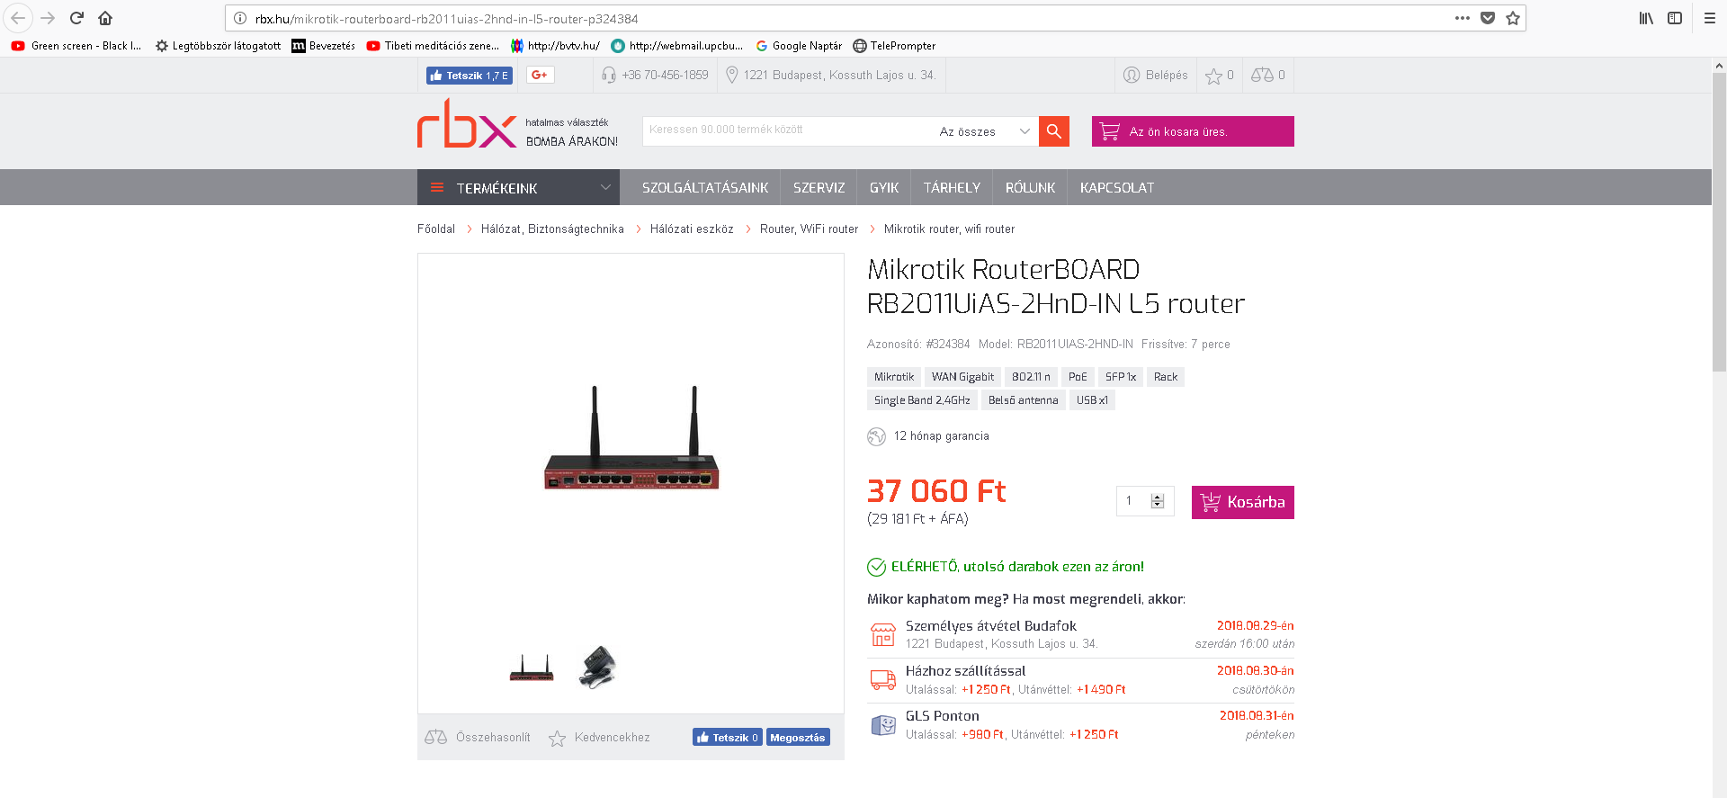

- Kameramozgató szett
